MỤC LỤC
BÀI THỰC HÀNH ORACLE BUỔI 3 2
1. Lược đồ quan hệ 2
2. Mô tả chi tiết các quan hệ 2
3. Tạo các bảng và ràng buộc 5
4. Thêm dữ liệu mẫu 7
Bài 1: Khối Lệnh PL/SQL Cơ Bản - Transaction Và Savepoint 8
Câu 1a: Tạo bảng Cau1 với 2 cột ID (NUMBER) và NAME (VARCHAR2(20)) Phân tích: Đây là lệnh DDL thông thường - thực thi bên ngoài block PL/SQL. 8
Câu 1b: Tạo sequence Cau1Seq với bước tăng là 5 8
Câu 1c–1j: Toàn bộ chương trình: biến, INSERT nhiều bước, Savepoint, Rollback 8
Câu 2: Nhập mã sinh viên - kiểm tra tồn tại → hiển thị thông tin; không tồn tại → thêm sinh viên mới 12
BÀI 2: Các Cấu Trúc Điều Khiển - IF và CASE 14
Câu 1: Nhập mã giáo viên → đếm số lớp đang dạy → IF ≥ 5: thông báo nghỉ ngơi, ELSE in số lớp 14
Câu 2: Nhập mã sinh viên + mã lớp → in điểm chữ bằng CASE; xử lý lỗi khi mã không tồn tại 15
BÀI 3: Cursor - Duyệt Tập Kết Quả 16
BÀI 4: Thủ Tục (Procedure) Và Hàm (Function) 19
Câu 4.1a: Thủ tục find_sname - nhận mã SV, trả về FirstName và LastName 19
Câu 4.1b: Thủ tục print_student_name nhận mã SV, gọi find_sname và in tên ra màn hình 20
Câu 4.2: Thủ tục Discount - giảm 5% cho môn học có hơn 15 sinh viên đăng ký 21
Câu 4.3: Hàm Total_cost_for_student - trả về tổng chi phí một sinh viên phải trả; NULL nếu không tồn tại 22
BÀI 5: Trigger 24
Câu 5.1: Trigger tự động điền created_by, created_date, modified_by, modified_date cho tất cả các bảng 24
Câu 5.2: Trigger kiểm tra: mỗi sinh viên không được đăng ký quá 3 lớp học 26

BÀI THỰC HÀNH ORACLE BUỔI 3

Lược đồ quan hệ
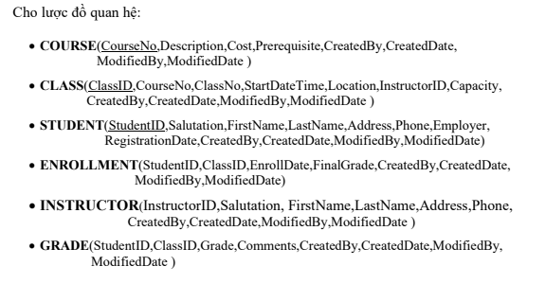

Mô tả chi tiết các quan hệ
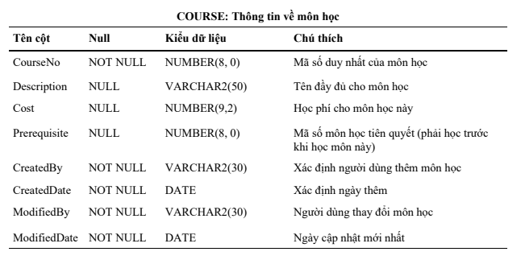
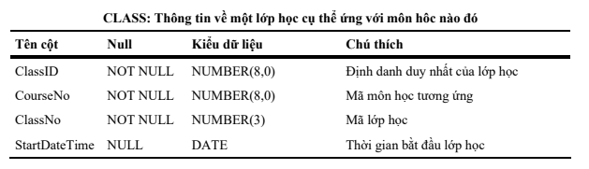

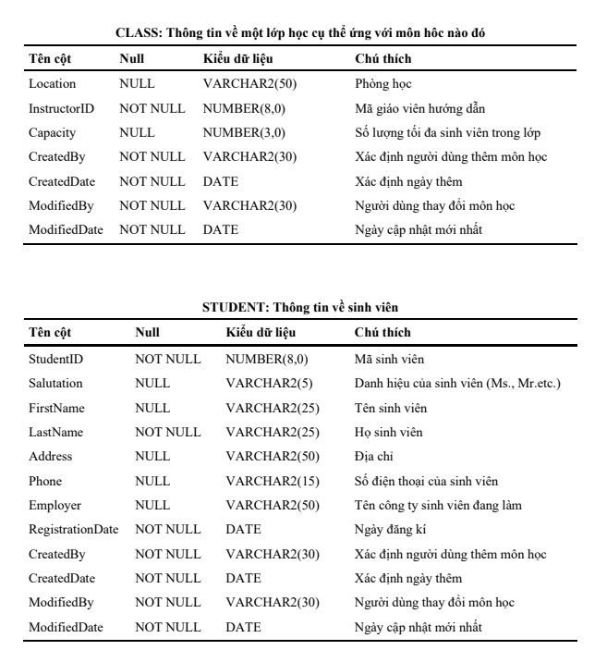

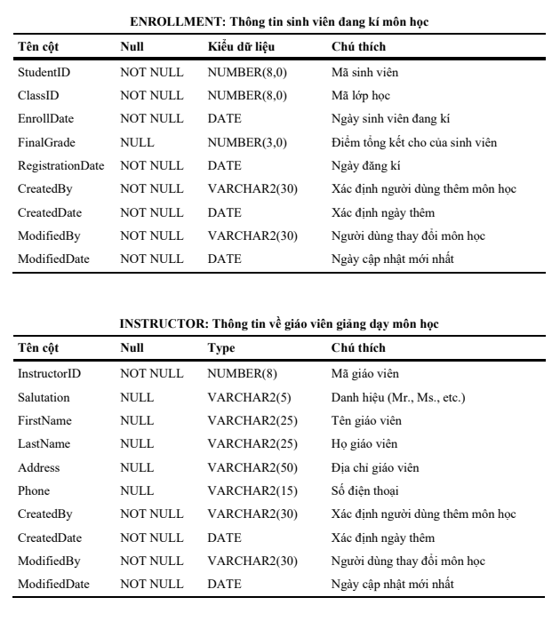
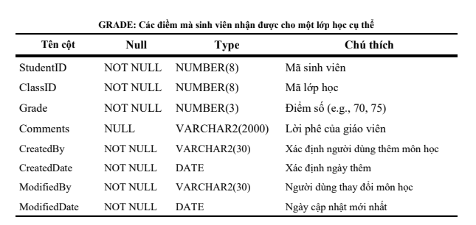

Tạo các bảng và ràng buộc
CREATE TABLE course (
courseno NUMBER PRIMARY KEY,
description VARCHAR2(100),
cost NUMBER,
prerequisite NUMBER,
created_by VARCHAR2(30),
created_date DATE,
modified_by VARCHAR2(30),
modified_date DATE,
CONSTRAINT fk_course_pre FOREIGN KEY (prerequisite)
REFERENCES course(courseno)
);

CREATE TABLE instructor (
instructorid NUMBER PRIMARY KEY,
firstname VARCHAR2(50),
lastname VARCHAR2(50),
created_by VARCHAR2(30),
created_date DATE,
modified_by VARCHAR2(30),
modified_date DATE
);

CREATE TABLE student (
studentid NUMBER PRIMARY KEY,
firstname VARCHAR2(50),
lastname VARCHAR2(50),
address VARCHAR2(100),
registrationdate DATE,
createdby VARCHAR2(30),
createddate DATE,
modifiedby VARCHAR2(30),
modifieddate DATE
);

CREATE TABLE class (
classid NUMBER PRIMARY KEY,
courseno NUMBER,
classno NUMBER,
startdatetime DATE,
instructorid NUMBER,
capacity NUMBER,
created_by VARCHAR2(30),
created_date DATE,
modified_by VARCHAR2(30),
modified_date DATE,
FOREIGN KEY (courseno) REFERENCES course(courseno),
FOREIGN KEY (instructorid) REFERENCES instructor(instructorid)
);

CREATE TABLE enrollment (
studentid NUMBER,
classid NUMBER,
enrolldate DATE,
finalgrade NUMBER,
createdby VARCHAR2(30),
createddate DATE,
modifiedby VARCHAR2(30),
modifieddate DATE,
PRIMARY KEY (studentid, classid),
FOREIGN KEY (studentid) REFERENCES student(studentid),
FOREIGN KEY (classid) REFERENCES class(classid)
);

CREATE TABLE grade (
studentid NUMBER,
classid NUMBER,
grade NUMBER,
comments VARCHAR2(200),
created_by VARCHAR2(30),
created_date DATE,
modified_by VARCHAR2(30),
modified_date DATE,
PRIMARY KEY (studentid, classid),
FOREIGN KEY (studentid, classid)
REFERENCES enrollment(studentid, classid)
);
Kết quả:
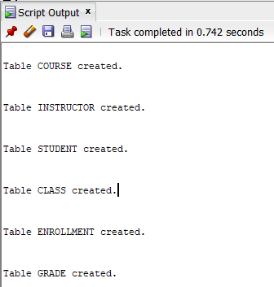

Thêm dữ liệu mẫu
INSERT INTO course VALUES (10, 'Database', 500, NULL, NULL, NULL, NULL, NULL);
INSERT INTO course VALUES (20, 'Programming', 600, NULL, NULL, NULL, NULL, NULL);
INSERT INTO course VALUES (30, 'Advanced DB', 700, 10, NULL, NULL, NULL, NULL);

Bài 1: Khối Lệnh PL/SQL Cơ Bản - Transaction Và Savepoint

Câu 1a: Tạo bảng Cau1 với 2 cột ID (NUMBER) và NAME (VARCHAR2(20)) Phân tích: Đây là lệnh DDL thông thường - thực thi bên ngoài block PL/SQL.
CREATE TABLE Cau1 (
ID NUMBER,
NAME VARCHAR2(20)
);
Kết quả:
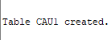

Câu 1b: Tạo sequence Cau1Seq với bước tăng là 5
CREATE SEQUENCE Cau1Seq
START WITH 5
INCREMENT BY 5;
Kết quả:
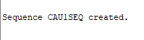

Câu 1c–1j: Toàn bộ chương trình: biến, INSERT nhiều bước, Savepoint, Rollback
Phân tích: Đây là một block PL/SQL lớn kết hợp nhiều thao tác: SELECT INTO, INSERT, SAVEPOINT, ROLLBACK TO, sequence.
Chiến lược thực hiện từng bước:
• Bước c: Khai báo biến v_name (VARCHAR2) và v_id (NUMBER) trong phần DECLARE.
• Bước d: INSERT sinh viên đăng ký NHIỀU MÔN NHẤT - dùng subquery với MAX(COUNT).
• Bước e: INSERT sinh viên đăng ký ÍT MÔN NHẤT - tương tự, dùng MIN(COUNT).
• Bước f: INSERT giáo viên dạy NHIỀU LỚP NHẤT - kết bảng CLASS với INSTRUCTOR.
• Bước g: SELECT INTO - lấy ID của giáo viên vừa thêm vào biến v_id.
• Bước h: ROLLBACK TO Savepoint C - hủy thao tác của giáo viên nhiều lớp nhất.
• Bước i: INSERT lại giáo viên ÍT LỚP NHẤT - dùng v_id (ID đã rollback) thay vì sequence.
• Bước j: INSERT lại giáo viên nhiều lớp nhất với ID từ sequence.
Code hoàn chỉnh:
SET SERVEROUTPUT ON;
DECLARE
v_name VARCHAR2(50);
v_id NUMBER;
BEGIN
-- [d] Them sinh vien dang ki nhieu mon nhat
SELECT firstname || ' ' || lastname
INTO v_name
FROM student
WHERE studentid = (
SELECT studentid FROM enrollment
GROUP BY studentid
HAVING COUNT(*) = (SELECT MAX(COUNT(*)) FROM enrollment GROUP BY studentid)
FETCH FIRST 1 ROWS ONLY
);
INSERT INTO Cau1 (ID, NAME)
VALUES (Cau1Seq.NEXTVAL, v_name);
SAVEPOINT sp_a; -- Savepoint A
-- [e] Them sinh vien dang ki it mon nhat
SELECT firstname || ' ' || lastname
INTO v_name
FROM student
WHERE studentid = (
SELECT studentid FROM enrollment
GROUP BY studentid
HAVING COUNT(*) = (SELECT MIN(COUNT(*)) FROM enrollment GROUP BY studentid)
FETCH FIRST 1 ROWS ONLY
);
INSERT INTO Cau1 (ID, NAME)
VALUES (Cau1Seq.NEXTVAL, v_name);
SAVEPOINT sp_b; -- Savepoint B
-- [f] Them giao vien day nhieu lop nhat
SELECT i.firstname || ' ' || i.lastname
INTO v_name
FROM instructor i
WHERE i.instructorid = (
SELECT instructorid FROM class
GROUP BY instructorid
HAVING COUNT(*) = (SELECT MAX(COUNT(*)) FROM class GROUP BY
instructorid)
FETCH FIRST 1 ROWS ONLY
);
INSERT INTO Cau1 (ID, NAME)
VALUES (Cau1Seq.NEXTVAL, v_name);
SAVEPOINT sp_c; -- Savepoint C
-- [g] SELECT INTO: lay ID cua giao vien vua them vao bien v_id SELECT ID INTO v_id
FROM Cau1
WHERE NAME = v_name;
DBMS_OUTPUT.PUT_LINE('ID giao vien nhieu lop: ' || v_id);
-- [h] Rollback giao vien nhieu lop (ve Savepoint B)
ROLLBACK TO sp_b;
-- [i] Them giao vien it lop nhat, dung v_id da luu
SELECT i.firstname || ' ' || i.lastname
INTO v_name
FROM instructor i
WHERE i.instructorid = (
SELECT instructorid FROM class
GROUP BY instructorid
HAVING COUNT(*) = (SELECT MIN(COUNT(*)) FROM class GROUP BY
instructorid)
FETCH FIRST 1 ROWS ONLY
);
INSERT INTO Cau1 (ID, NAME)
VALUES (v_id, v_name); -- Dung v_id (khong phai sequence)
-- [j] Them lai giao vien nhieu lop, dung sequence
SELECT i.firstname || ' ' || i.lastname
INTO v_name
FROM instructor i
WHERE i.instructorid = (
SELECT instructorid FROM class
GROUP BY instructorid
HAVING COUNT(*) = (SELECT MAX(COUNT(*)) FROM class GROUP BY
instructorid)
FETCH FIRST 1 ROWS ONLY
);
INSERT INTO Cau1 (ID, NAME)
VALUES (Cau1Seq.NEXTVAL, v_name); -- Dung sequence
COMMIT;
DBMS_OUTPUT.PUT_LINE('Hoan tat! Kiem tra: SELECT * FROM Cau1;');
EXCEPTION
WHEN NO_DATA_FOUND THEN
DBMS_OUTPUT.PUT_LINE('Loi: Khong tim thay du lieu!');
ROLLBACK;
WHEN OTHERS THEN
DBMS_OUTPUT.PUT_LINE('Loi: ' || SQLERRM);
ROLLBACK;
END;
/
Kết quả:
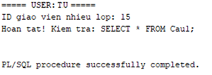

Câu 2: Nhập mã sinh viên - kiểm tra tồn tại → hiển thị thông tin; không tồn tại → thêm sinh viên mới
Phân tích: Dùng SELECT INTO trong khối BEGIN. Nếu NO_DATA_FOUND thì bắt exception và INSERT mới.
SET SERVEROUTPUT ON;
DECLARE
v_sid NUMBER := &ma_sinh_vien;
v_fname VARCHAR2(25) := '&ho_sinh_vien';
v_lname VARCHAR2(25) := '&ten_sinh_vien';
v_addr VARCHAR2(50) := '&dia_chi';
v_found VARCHAR2(50);
v_classes NUMBER;
BEGIN
-- Thu tim sinh vien theo ma vua nhap
SELECT firstname || ' ' || lastname
INTO v_found
FROM student
WHERE studentid = v_sid;
-- Neu tim thay: dem so lop dang hoc
SELECT COUNT(*)
INTO v_classes
FROM enrollment
WHERE studentid = v_sid;
DBMS_OUTPUT.PUT_LINE('Ho ten: ' || v_found);
DBMS_OUTPUT.PUT_LINE('So lop dang hoc: ' || v_classes);

EXCEPTION
WHEN NO_DATA_FOUND THEN
-- Sinh vien chua ton tai: them moi
DBMS_OUTPUT.PUT_LINE('Sinh vien chua ton tai. Dang them moi...'); INSERT INTO student (studentid, firstname, lastname, address,
registrationdate, createdby, createddate,
modifiedby, modifieddate)
VALUES (v_sid, v_fname, v_lname, v_addr,
SYSDATE, USER, SYSDATE, USER, SYSDATE);
COMMIT;
DBMS_OUTPUT.PUT_LINE('Da them sinh vien moi: ' || v_fname || ' ' || v_lname);
END;
/
Kết quả:
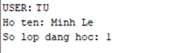
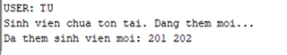

BÀI 2: Các Cấu Trúc Điều Khiển - IF và CASE

Câu 1: Nhập mã giáo viên → đếm số lớp đang dạy → IF ≥ 5: thông báo nghỉ ngơi, ELSE in số lớp
Phân tích: Dùng SELECT INTO đếm COUNT, sau đó dùng IF/ELSE để phân nhánh kết quả.
SET SERVEROUTPUT ON;
DECLARE
v_instructor_id NUMBER := &ma_giao_vien;
v_so_lop NUMBER;
BEGIN
-- Dem so lop giao vien dang day
SELECT COUNT(*)
INTO v_so_lop
FROM class
WHERE instructorid = v_instructor_id;
-- Phan nhanh theo ket qua
IF v_so_lop >= 5 THEN
DBMS_OUTPUT.PUT_LINE('Giao vien nay nen nghi ngoi!');
ELSE
DBMS_OUTPUT.PUT_LINE('So lop giao vien dang day: ' || v_so_lop); END IF;
EXCEPTION
WHEN NO_DATA_FOUND THEN
DBMS_OUTPUT.PUT_LINE('Khong tim thay giao vien co ma: ' ||
v_instructor_id);
END;
/
Kết quả:
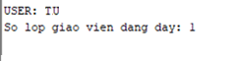

Câu 2: Nhập mã sinh viên + mã lớp → in điểm chữ bằng CASE; xử lý lỗi khi mã không tồn tại
Phân tích: SELECT INTO lấy FinalGrade từ ENROLLMENT. Dùng CASE WHEN để quy đổi điểm số → điểm chữ. Xử lý NO_DATA_FOUND cho cả 2 trường hợp sai mã.
SET SERVEROUTPUT ON;
DECLARE
v_sid NUMBER := &ma_sinh_vien;
v_cid NUMBER := &ma_lop;
v_score NUMBER;
v_grade VARCHAR2(2);
v_check NUMBER;
BEGIN
-- Kiem tra sinh vien ton tai
SELECT COUNT(*) INTO v_check
FROM student WHERE studentid = v_sid;
IF v_check = 0 THEN
DBMS_OUTPUT.PUT_LINE('Loi: Ma sinh vien ' || v_sid || ' khong ton tai!');
RETURN;
END IF;
-- Kiem tra lop ton tai
SELECT COUNT(*) INTO v_check
FROM class WHERE classid = v_cid;
IF v_check = 0 THEN
DBMS_OUTPUT.PUT_LINE('Loi: Ma lop ' || v_cid || ' khong ton tai!'); RETURN;
END IF;
-- Lay diem cua sinh vien trong lop
SELECT finalgrade
INTO v_score
FROM enrollment
WHERE studentid = v_sid AND classid = v_cid;
-- Quy doi diem so sang diem chu bang CASE
CASE
WHEN v_score >= 90 THEN v_grade := 'A';
WHEN v_score >= 80 THEN v_grade := 'B';
WHEN v_score >= 70 THEN v_grade := 'C';
WHEN v_score >= 50 THEN v_grade := 'D';
ELSE v_grade := 'F';
END CASE;
DBMS_OUTPUT.PUT_LINE('Diem so: ' || v_score || ' -> Diem chu: ' || v_grade);
EXCEPTION
WHEN NO_DATA_FOUND THEN
DBMS_OUTPUT.PUT_LINE('Sinh vien chua dang ky lop nay hoac chua co diem!');
END;
/
Kết quả:
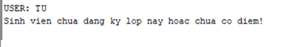
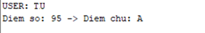

BÀI 3: Cursor - Duyệt Tập Kết Quả
Yêu cầu: In ra thông tin tất cả môn học, mỗi môn in ra các lớp học kèm số sinh viên đăng ký.
Định dạng mong muốn:
10 DP Overview
Lop: 2 co so luong sinh vien dang ki: 1
20 Intro to Computers
Lop: 2 co so luong sinh vien dang ki: 3
Lop: 4 co so luong sinh vien dang ki: 2
...
Hướng dẫn - Bài 3: Cursor lồng nhau
Phân tích: Cần 2 cursor lồng nhau: cursor ngoài duyệt từng môn học, cursor trong nhận đối số CourseNo để lấy lớp học và số SV đăng ký của môn đó.
Cấu trúc tổng quát:
• Cursor 1 (cur_course): SELECT CourseNo, Description FROM course ORDER BY CourseNo
• Cursor 2 (cur_class có đối số p_courseno): SELECT c.ClassNo, COUNT(e.StudentID) FROM class c LEFT JOIN enrollment e... WHERE c.CourseNo = p_courseno GROUP BY c.ClassNo
Code hoàn chỉnh:
SET SERVEROUTPUT ON;
DECLARE
-- Cursor 1: Duyet tung mon hoc
CURSOR cur_course IS
SELECT courseno, description
FROM course
ORDER BY courseno;
-- Cursor 2: Lay lop hoc cua mot mon (co doi so)
CURSOR cur_class (p_courseno NUMBER) IS
SELECT c.classno,
COUNT(e.studentid) AS so_sv
FROM class c
LEFT JOIN enrollment e ON c.classid = e.classid
WHERE c.courseno = p_courseno
GROUP BY c.classno
ORDER BY c.classno;
v_courseno course.courseno%TYPE;
v_desc course.description%TYPE;
v_classno class.classno%TYPE;
v_count NUMBER;
BEGIN
-- Duyet cursor ngoai: tung mon hoc
OPEN cur_course;
LOOP
FETCH cur_course INTO v_courseno, v_desc;
EXIT WHEN cur_course%NOTFOUND;
-- In ten mon hoc
DBMS_OUTPUT.PUT_LINE(v_courseno || ' ' || v_desc);
-- Mo cursor trong voi doi so la ma mon hoc hien tai
OPEN cur_class(v_courseno);
LOOP
FETCH cur_class INTO v_classno, v_count;
EXIT WHEN cur_class%NOTFOUND;
DBMS_OUTPUT.PUT_LINE('Lop: ' || v_classno ||
' co so luong sinh vien dang ki: ' ||
v_count);
END LOOP;
CLOSE cur_class;
END LOOP;
CLOSE cur_course;
EXCEPTION
WHEN OTHERS THEN
IF cur_course%ISOPEN THEN CLOSE cur_course; END IF;
IF cur_class%ISOPEN THEN CLOSE cur_class; END IF;
DBMS_OUTPUT.PUT_LINE('Loi: ' || SQLERRM);
END;
/
Kết quả:
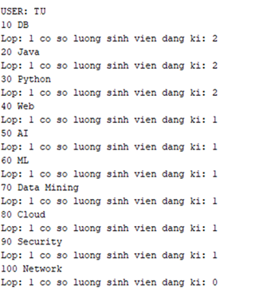

BÀI 4: Thủ Tục (Procedure) Và Hàm (Function)

Câu 4.1a: Thủ tục find_sname - nhận mã SV, trả về FirstName và LastName
Phân tích: Tham số IN nhận mã sinh viên. Hai tham số OUT trả về họ và tên. Dùng SELECT INTO để lấy dữ liệu.
CREATE OR REPLACE PROCEDURE find_sname
(i_student_id IN student.studentid%TYPE,
o_first_name OUT student.firstname%TYPE,
o_last_name OUT student.lastname%TYPE)
IS
BEGIN
SELECT firstname, lastname
INTO o_first_name, o_last_name
FROM student
WHERE studentid = i_student_id;
EXCEPTION
WHEN NO_DATA_FOUND THEN
o_first_name := NULL;
o_last_name := NULL;
DBMS_OUTPUT.PUT_LINE('Khong tim thay sinh vien ID: ' ||
i_student_id);
END find_sname;
/
Kết quả:
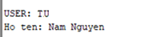
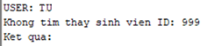

Câu 4.1b: Thủ tục print_student_name nhận mã SV, gọi find_sname và in tên ra màn hình
Phân tích: Thủ tục này GỌI thủ tục find_sname đã viết ở trên - thể hiện cách tái sử dụng code.
CREATE OR REPLACE PROCEDURE print_student_name
(i_student_id IN student.studentid%TYPE)
IS
v_first student.firstname%TYPE;
v_last student.lastname%TYPE;
BEGIN
-- Goi thu tuc find_sname da co san
find_sname(i_student_id, v_first, v_last);
IF v_first IS NOT NULL OR v_last IS NOT NULL THEN
DBMS_OUTPUT.PUT_LINE('Ho ten sinh vien: ' || v_first || ' ' ||
v_last);
END IF;
END print_student_name;
/
-- Goi thu tuc de kiem tra:
BEGIN
print_student_name(101);
END;
/
Kết quả:
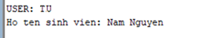

Câu 4.2: Thủ tục Discount - giảm 5% cho môn học có hơn 15 sinh viên đăng ký
Phân tích: Dùng cursor FOR LOOP duyệt các môn học thỏa điều kiện. Với mỗi môn: UPDATE giảm giá và in tên môn.
CREATE OR REPLACE PROCEDURE Discount
IS
BEGIN
FOR rec IN (
SELECT c.courseno, c.description, c.cost
FROM course c
WHERE (SELECT COUNT(*) FROM enrollment e
JOIN class cl ON e.classid = cl.classid
WHERE cl.courseno = c.courseno) > 15
) LOOP
-- Giam gia 5%
UPDATE course
SET cost = cost * 0.95
WHERE courseno = rec.courseno;
DBMS_OUTPUT.PUT_LINE('Da giam gia mon hoc: ' || rec.description || ' | Gia cu: ' || rec.cost
|| ' | Gia moi: ' || ROUND(rec.cost * 0.95, 2));
END LOOP;
COMMIT;
DBMS_OUTPUT.PUT_LINE('Hoan tat giam gia.');
EXCEPTION
WHEN OTHERS THEN
ROLLBACK;
DBMS_OUTPUT.PUT_LINE('Loi: ' || SQLERRM);
END Discount;
/
-- Goi thu tuc:
BEGIN Discount; END;
/
Kết quả:
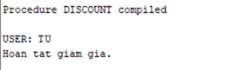

Câu 4.3: Hàm Total_cost_for_student - trả về tổng chi phí một sinh viên phải trả; NULL nếu không tồn tại
Phân tích: Hàm kết bảng ENROLLMENT → CLASS → COURSE để tính SUM(cost). Xử lý NO_DATA_FOUND trả về NULL.
CREATE OR REPLACE FUNCTION Total_cost_for_student
(p_student_id IN student.studentid%TYPE)
RETURN NUMBER
IS
v_total NUMBER;
v_check NUMBER;
BEGIN
-- Kiem tra sinh vien co ton tai khong
SELECT COUNT(*) INTO v_check
FROM student WHERE studentid = p_student_id;
IF v_check = 0 THEN
RETURN NULL; -- Sinh vien khong ton tai
END IF;
-- Tinh tong chi phi: sum(cost cua tung mon da dang ky)
SELECT NVL(SUM(co.cost), 0)
INTO v_total
FROM enrollment e
JOIN class cl ON e.classid = cl.classid
JOIN course co ON cl.courseno = co.courseno
WHERE e.studentid = p_student_id;
RETURN v_total;
EXCEPTION
WHEN OTHERS THEN
RETURN NULL;
END Total_cost_for_student;
/
-- Goi ham de kiem tra:
SELECT Total_cost_for_student(101) AS "Tong chi phi" FROM DUAL;
-- Hoac trong PL/SQL:
BEGIN
DBMS_OUTPUT.PUT_LINE('Tong chi phi: ' || Total_cost_for_student(101)); END;
/
Kết quả:
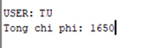

BÀI 5: Trigger

Câu 5.1: Trigger tự động điền created_by, created_date, modified_by, modified_date cho tất cả các bảng
Phân tích: Cần tạo trigger BEFORE INSERT OR UPDATE cho từng bảng. Trigger sẽ tự gán USER và SYSDATE. Viết cho 1 bảng mẫu, sau đó sao chép tương tự cho các bảng còn lại.
Trigger mẫu cho bảng COURSE:
CREATE OR REPLACE TRIGGER trg_course_audit
BEFORE INSERT OR UPDATE ON course
FOR EACH ROW
BEGIN
IF INSERTING THEN
:NEW.created_by := USER;
:NEW.created_date := SYSDATE;
END IF;
-- Luon cap nhat modified (ca khi INSERT lan UPDATE)
:NEW.modified_by := USER;
:NEW.modified_date := SYSDATE;
END trg_course_audit;
/
Trigger tương tự cho bảng CLASS:
CREATE OR REPLACE TRIGGER trg_class_audit
BEFORE INSERT OR UPDATE ON class
FOR EACH ROW
BEGIN
IF INSERTING THEN
:NEW.created_by := USER;
:NEW.created_date := SYSDATE;
END IF;
:NEW.modified_by := USER;
:NEW.modified_date := SYSDATE;
END trg_class_audit;
/
Tương tự cho STUDENT, ENROLLMENT, INSTRUCTOR, GRADE - chỉ cần đổi tên trigger và tên bảng:
-- STUDENT
CREATE OR REPLACE TRIGGER trg_student_audit
BEFORE INSERT OR UPDATE ON student FOR EACH ROW
BEGIN
IF INSERTING THEN :NEW.created_by:=USER; :NEW.created_date:=SYSDATE; END IF;
:NEW.modified_by:=USER; :NEW.modified_date:=SYSDATE;
END; /
-- ENROLLMENT
CREATE OR REPLACE TRIGGER trg_enrollment_audit
BEFORE INSERT OR UPDATE ON enrollment FOR EACH ROW
BEGIN
IF INSERTING THEN :NEW.created_by:=USER; :NEW.created_date:=SYSDATE; END IF;
:NEW.modified_by:=USER; :NEW.modified_date:=SYSDATE;
END; /
-- INSTRUCTOR
CREATE OR REPLACE TRIGGER trg_instructor_audit
BEFORE INSERT OR UPDATE ON instructor FOR EACH ROW
BEGIN
IF INSERTING THEN :NEW.created_by:=USER; :NEW.created_date:=SYSDATE; END IF;
:NEW.modified_by:=USER; :NEW.modified_date:=SYSDATE;
END; /
-- GRADE
CREATE OR REPLACE TRIGGER trg_grade_audit
BEFORE INSERT OR UPDATE ON grade FOR EACH ROW
BEGIN
IF INSERTING THEN :NEW.created_by:=USER; :NEW.created_date:=SYSDATE; END IF;
:NEW.modified_by:=USER; :NEW.modified_date:=SYSDATE;
END; /
Kết quả:
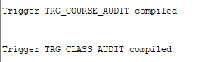
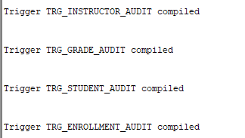
Giải thích: Dùng BEFORE INSERT OR UPDATE để trigger chạy TRƯỚC khi Oracle ghi xuống đĩa đây là điều bắt buộc vì ta cần gán giá trị cho :NEW trước khi ghi. Nếu dùng AFTER thì :NEW đã được ghi rồi, không thể thay đổi nữa.

Câu 5.2: Trigger kiểm tra: mỗi sinh viên không được đăng ký quá 3 lớp học
Phân tích: Trigger BEFORE INSERT trên bảng ENROLLMENT. Đếm số lớp hiện tại của sinh viên, nếu đã ≥ 3 thì RAISE_APPLICATION_ERROR để từ chối INSERT.
CREATE OR REPLACE TRIGGER trg_max_enrollment
BEFORE INSERT ON enrollment
FOR EACH ROW
DECLARE
v_so_lop NUMBER;
BEGIN
-- Dem so lop sinh vien nay dang dang ky
SELECT COUNT(*)
INTO v_so_lop
FROM enrollment
WHERE studentid = :NEW.studentid;
-- Neu da co 3 lop tro len thi tu choi
IF v_so_lop >= 3 THEN
RAISE_APPLICATION_ERROR(
-20001,
'Sinh vien ' || :NEW.studentid ||
' da dang ky du 3 lop! Khong the dang ky them.'
);
END IF;
END trg_max_enrollment;
/
-- Kiem tra trigger:
-- Gia su sinh vien 101 da co 3 lop, thu them lop thu 4:
INSERT INTO enrollment (studentid, classid, enrolldate, createdby, createddate, modifiedby, modifieddate)
VALUES (101, 999, SYSDATE, USER, SYSDATE, USER, SYSDATE);
-- -> Oracle se bao loi ORA-20001

